4.3解比例

1．解比例。

（1） ︰ ＝X ︰ （2）＝

2．根据下列条件列出比例，并解比例。

（1）8与X的比等于与 的比。

（2）什么数与的比值等于 与1.2的比值？

3．轮船模型是按照与实物大小1︰400的比例做成的，它的长是20.5cm，这艘轮船的实际长多少米？

4．下图是一个山坡的示意图，如果A点的高度是40米，B点的高度应是多少米？

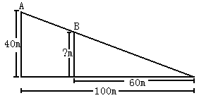

答案：

1．（1）x= （2）x=3

2．（1） (2)

3．20.5×400=8200(cm)=82(m)

4．解:设B点的高度为x米

100:60=40: x

x=2400**÷**100

x=24